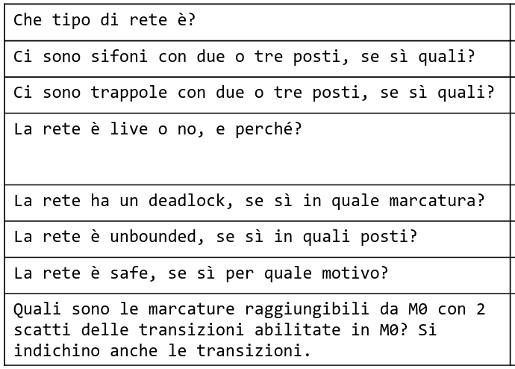
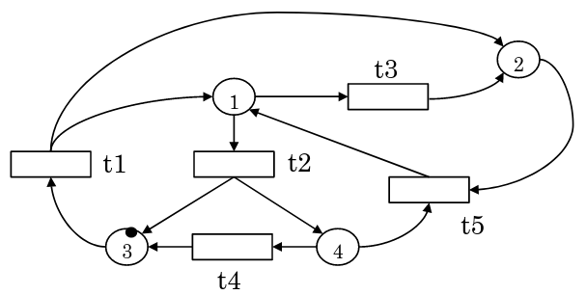

- Che tipo di rete è?
  - La rete è di tipo AC perché il posto p4 presenta una scelta libera e una transizione in comune con il posto p2
- Ci sono sifoni con due o tre posti, se sì quali?
  - Il sifone con tre posti è il circuito [1, 3, 4]
- Ci sono trappole con due o tre posti, se sì quali?
  - Una trappola con tre posti è il circuito [1, 2, 3]

Circuiti | t1 | t2 | t3 | t4 | t5 | s,t
p1p2 | + | - | +- | / | +- | /
p1p3 | +- | +- | - | + | + | /
p1p4 | + | +- | + | - | +- | /
p2p3 | +- | + | + | + | - | /
p2p4 | + | + | + | - | - | /
p3p4 | - | + | / | +- | - | /
p1p2p3 | +- | +- | +- | + | +- | t
p1p2p4 | + | +- | +- | - | +- | /
p1p3p4 | +- | +- | - | +- | +- | s
p2p3p4 | +- | + | + | +- | - | /

- La rete è live o no, e perchè?
  - La rete non è live per il teorema di Commoner, ovvero non esiste nessun sifone che contenga una trappola marcata inzialmente ed inoltre non ha un place invariant
- La rete ha un deadlock, se sì in quale marcatura?
  - La rete presenta un deadlock nel caso attivassimo la transizione t1 generando così un token nei posti p1 e p2, ma se da p1 attivassimo la transizione t3 non potremmo più attivare nessuna transizione da p2 in quanto l’unica transizione attivabile sarebbe t5 ma essendo una transizione join, ha bisogno di un token anche nel posto p4 che in quel momento non è presente.
  - La marcatura è: [0, 0, 1, 0] => [1, 1, 0, 0] => [0, 2, 0, 0]
- La rete è unbounded, se sì in quali posti?
  - La rete è unbounded in tutti i posti
- La rete è safe, se sì per quale motivo?
  - La rete essendo unbounded non è safe ovvero non è 1-bounded
- Quali sono le marcature raggiungibili da M0 con 2 scatti delle transizioni abilitate in M0? Si indichino anche le transizioni
  - La marcatura della rete: [0, w, 1, w]
  - [0, 0, 1, 0] scatta t1
  - [1, 1, 0, 0] scatta t2 o t3
    - [0, 1, 1, 1] (scattato t2)
    - [0, 2, 0, 0] (scattato t3)
  - Quindi [0, 1, 1, 1] (con t1 e t2) oppure [0, 2, 0, 0] (con t1 e t3)

